CONSULTAS EN EL LENGUAJE DE MySQL

**#1 Obtener el listado de todas las membresía**

SELECT * FROM Membresía

(SELECT = Indicador)

(* = Todos los campos)

(FROM=De que tablas)

(Membresías=Tabla de donde salen los datos)

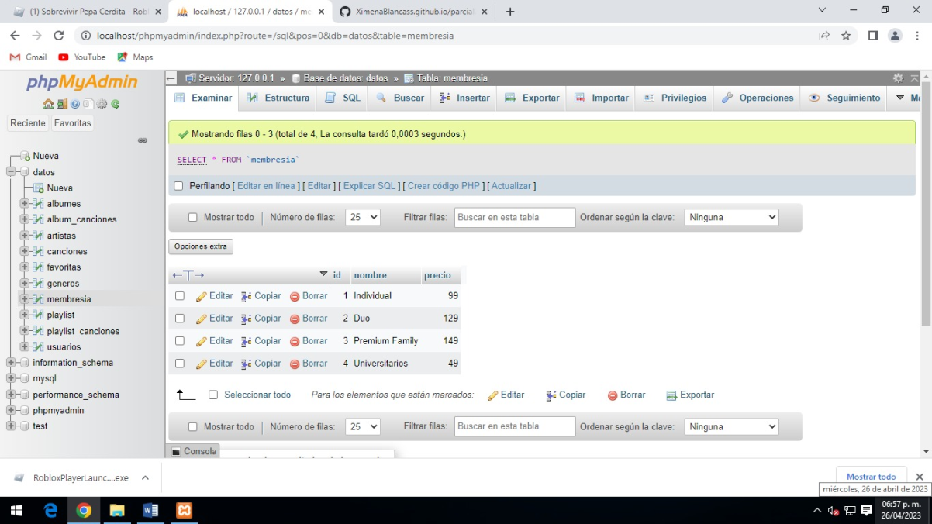Las consultas son para las membresías para que cualquier consulta sea respondida, si preguntaste acerca de algo.

**#2 Obtener la membresía con precio menor de 100 pesos.**

SELECT\***FROM** Membresía WHERE precio<=100

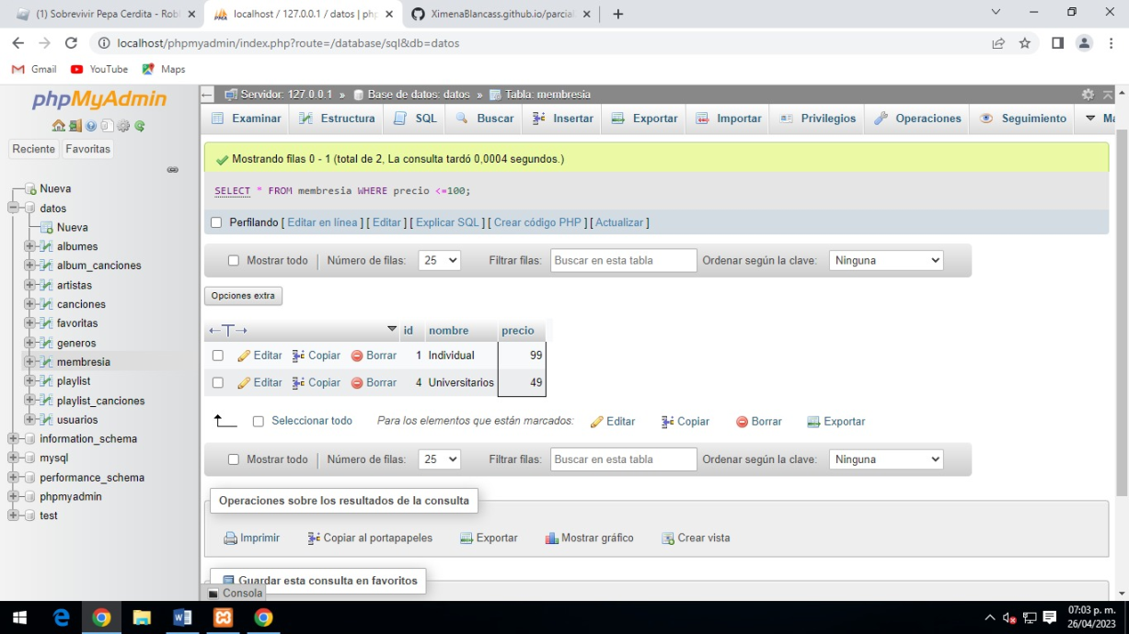(WHERE=Te condiciona la lista, para saber dónde debe buscar)

**#3 Obtener listado del nombre de los géneros que existen**

SELECT nombre FROM géneros

(Nombre=Para que seleccione los nombres de la parte genero)

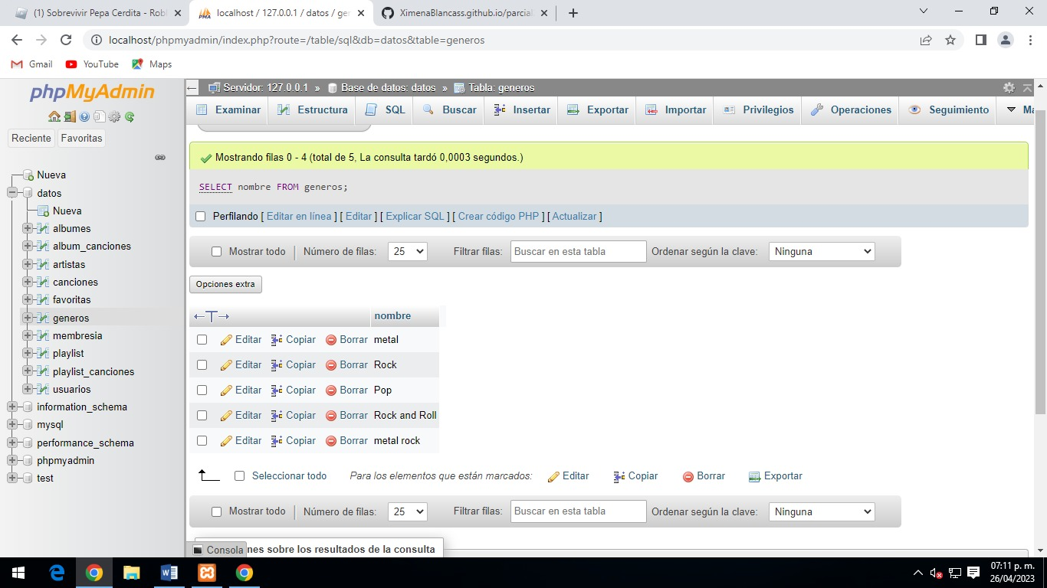

**#4 Obtener listado de todas las canciones**

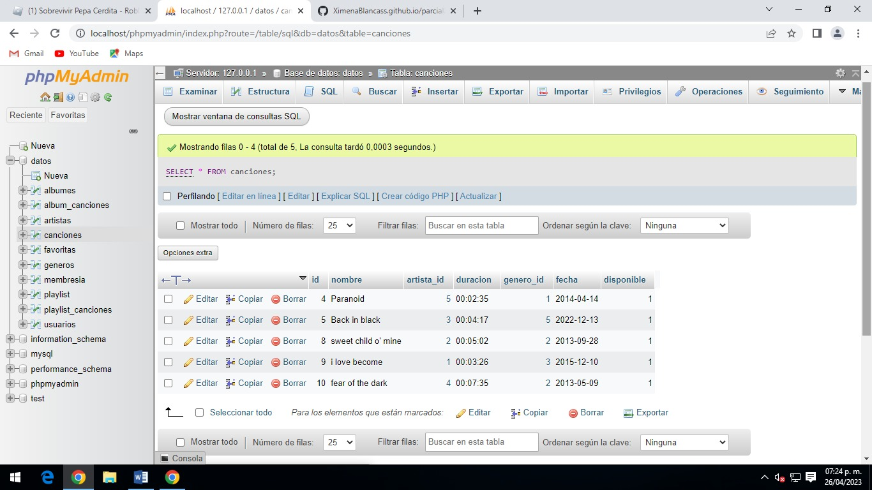SELECT * FROM canciones

**#5 Obtener el listado de canciones que inicien con la letra A**

SELECT * FROM Canciones WHERE nombre LIKE´A%´

(LIKE=Para indicar las palabras o letras)

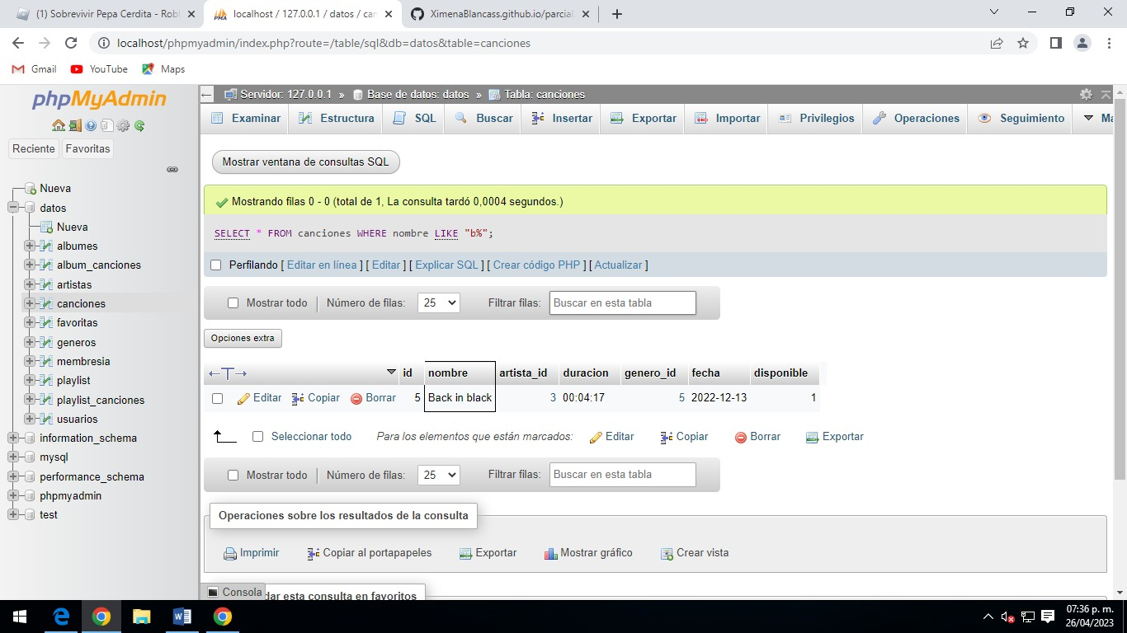(A%=Para indicar la palabra relacionada que buscamos)

**#6 Obtener el número total de canciones que existen registradas**

SELECT count (*) FROM canciones

(Count (*)= Básicamente te lanza toda la información que tienes, el registro)

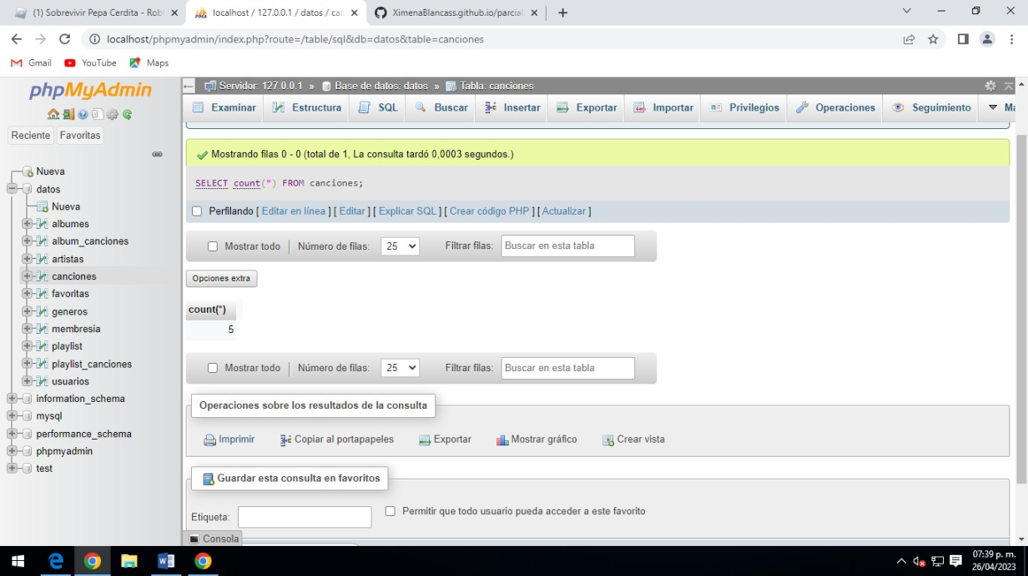

**#7 Obtener el listado de todos los usuarios de la plataforma**

SELECT count (*) FROM usuarios

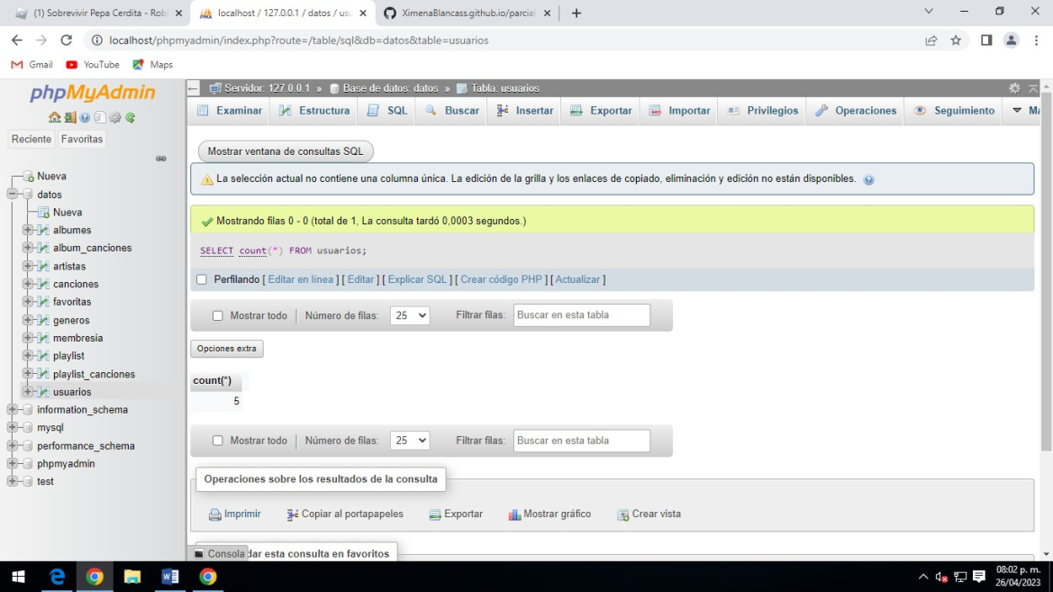

**#8 Obtener el listado de los usuarios que tienen la membresía individual**

SELECT * FROM Membresía WHERE id=1

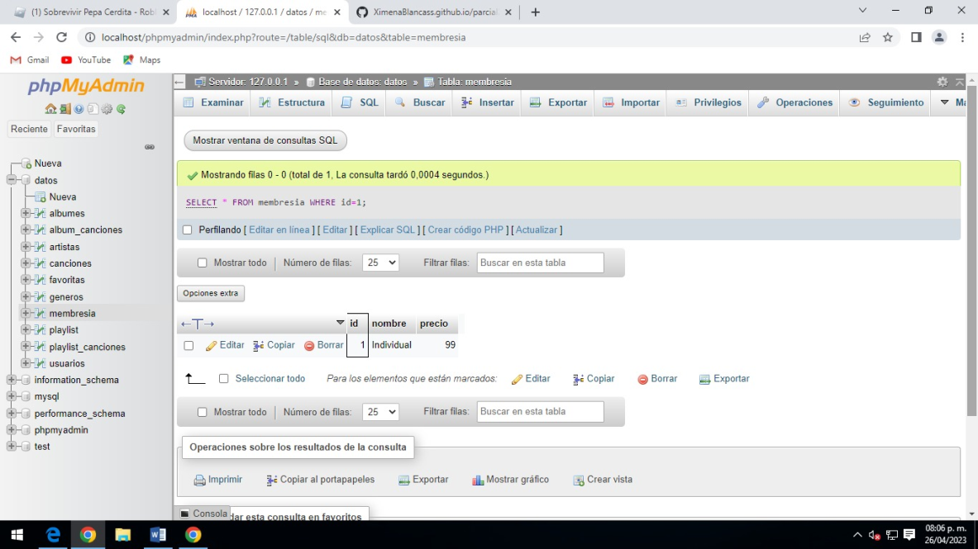

**#9 Mostrar el total de usuarios que tiene la plataforma**

SELECT count (*) FROM usuarios

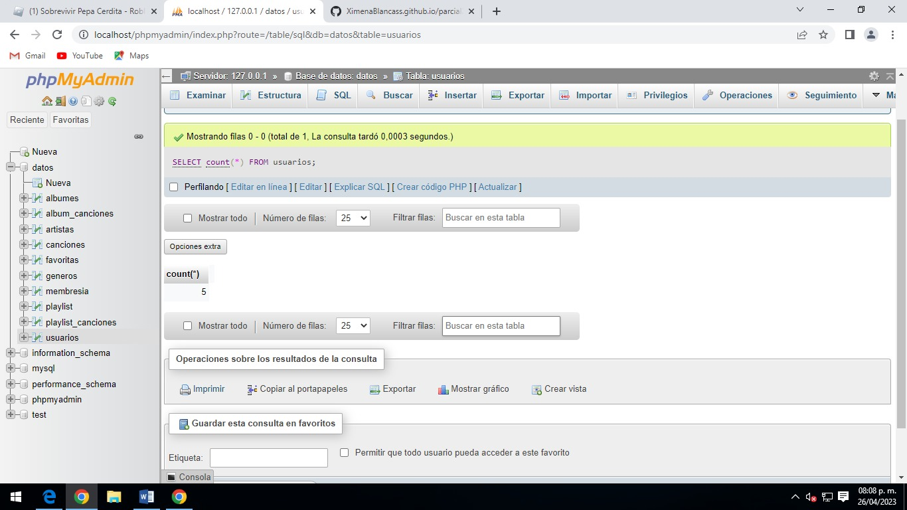

**#10 Obtener el nombre y correo de los usuarios que su nombre termina con la letra s**

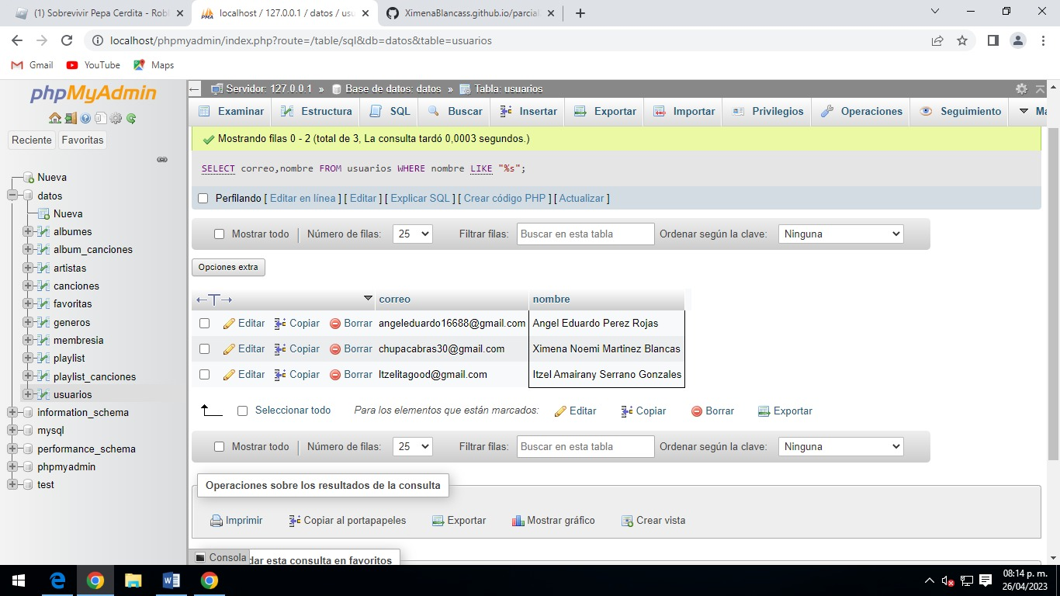SELECT correo, nombre FROM usuarios WHERE nombre LIKE “%s”

**SERRANO GONZÁLEZ ITZEL AMAIRANY 4AVP**